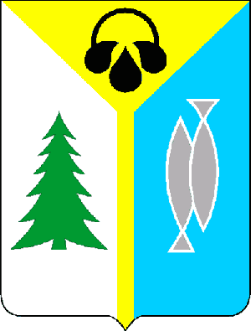

АДМИНИСТРАЦИЯ ГОРОДА НИЖНЕВАРТОВСКА

«Межмуниципальное сотрудничество
в сфере создания условий для развития внутреннего и въездного туризма»

12 июня 2014 года

Нижневартовск

09:00 | Регистрация участников
09:30 | Приветственное слово заместителя главы администрации города Нижневартовска по социальной и молодежной политике М.В. Парфеновой
09:40 | Выступления участников круглого стола
Марианна Викторовна Парфенова, заместитель главы администрации города Нижневартовска по социальной и молодежной политике. Формирование единого пространства индустрии туризма в муниципальных образованиях Ханты-Мансийского автономного округа – Югры.

Антон Валерьевич Романов, заместитель директора по связям с общественностью и культурным проектам муниципального бюджетного учреждения «Дворец искусств». Формы сотрудничества между близлежащими муниципальными образованиями в организации и проведении событийных мероприятий. Презентация фестиваля искусств, труда и спорта «Самотлорские ночи».

Наталья Васильевна Горина, директор муниципального автономного образовательного учреждения дополнительного образования детей города Нижневартовска «Детская школа искусств № 2». Межмуниципальное сотрудничество на примере проекта «Выставка – ярмарка «Город мастеров».

Сергей Александрович Сысак, генеральный директор общества с ограниченной ответственностью «Регион-Медиа» телеканал «N1». Информационное продвижение туристических ресурсов.

Василий Валерьевич Сочилин, заместитель генерального директора ООО «Туристско-транспортная «Корпорация «Спутник». Межмуниципальное сотрудничество при формировании туров. Презентация проекта «Гранд тур Югра» - победитель конкурса грантов Ханты-Мансийского автономного округа – Югры для поддержки проектов и программ, способствующих развитию этнографического туризма в 2013 года.

Людмила Евгеньевна Ковалева, директор муниципального бюджетного учреждения «Нижневартовский краеведческий музей имени Т.Д. Шуваева»). Взаимодействие муниципального музея с общественными музеями. Совет по вопросам развития музейного дела в городе Нижневартовске.

Игорь Александрович Креймер, директор муниципального автономного учреждения города Нижневартовска «Городской драматический театр». Презентация Международного театрального фестиваля спектаклей малых форм «Северные встречи».

Марина Валерьевна Столярова, заместитель директора по организации зрителя автономного учреждения ХМАО-Югры «Театр кукол «Барабашка». Формы сотрудничества автономного учреждения ХМАО-Югры «Театр кукол «Барабашка» в сфере формирования единого пространства индустрии туризма в муниципальных образованиях ХМАО-Югры.

10:40 | Подведение итогов. Принятие резолюции

ДЛЯ ЗАМЕТОК
________________________________________________________________________
________________________________________________________________________
________________________________________________________________________
________________________________________________________________________
________________________________________________________________________
________________________________________________________________________
________________________________________________________________________
________________________________________________________________________
________________________________________________________________________
________________________________________________________________________
________________________________________________________________________
________________________________________________________________________
________________________________________________________________________
________________________________________________________________________
________________________________________________________________________
________________________________________________________________________
________________________________________________________________________
________________________________________________________________________
________________________________________________________________________

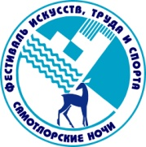
Официальный сайт фестиваля искусств, труда и спорта «Самотлорские ночи» www.samotlorfest.ru

